Alain Policar : «Le retour du mot race risque de faire oublier que nous appartenons tous à la même humanité»
Par Simon Blin — 14 janvier 2021 à 17:16
- 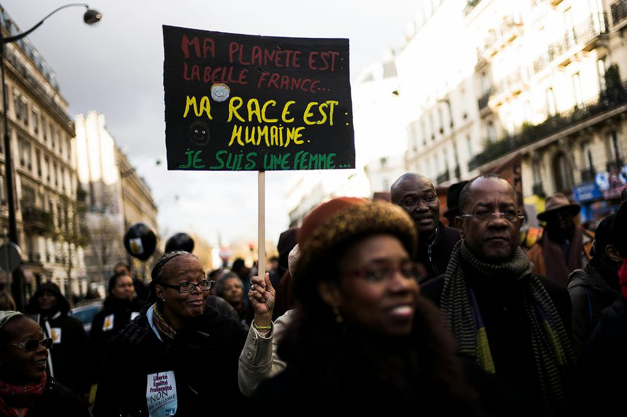Les attaques racistes contre Christiane Taubira avaient entraîné une manif en 2013 à Paris. (Photo Albert Facelly)

Le politiste s’interroge sur l’émergence du concept dans le débat public. S’il permet de mieux nommer une discrimination, il a aussi une place primordiale dans le rejet de l’universalisme.
Au nom d’un nouvel antiracisme, le concept de «race» fait un retour percutant dans le débat public. Il n’en finit pas de cliver, surtout à gauche, où il est employé avec plus ou moins d’insistance afin de pointer les discriminations que la République et ses principes universels ne sauraient voir (lire Libération du 25 septembre 2020). Agrégé de sciences sociales, docteur en science politique et chercheur associé au Centre de recherches politiques de Sciences-Po (Cevipof), Alain Policar formule sa critique dans l’Inquiétante familiarité de la race (Le Bord de l’eau). Se revendiquant d’un «universalisme critique», le politiste tente de comprendre les causes et les effets du surgissement «d’un usage que l’on aurait pu croire définitivement oublié».

Que reprochez-vous au concept de «race» ?
Je m’interroge sur la signification de la familiarité de son usage, sur son retour alors que l’on pouvait penser qu’il n’était plus nécessaire. Mais je ne nie d’aucune façon que la race existe bien en tant que catégorie sociale, une «catégorie sociale d’exclusion et de meurtre», comme le disait Colette Guillaumin. On ne peut que constater l’existence de violences fondées sur la construction de ces différences à fondement racial. Mais avec ce retour, au nom de l’antiracisme politique, on prend le risque de réintroduire l’idée qu’il pourrait exister des différences fondamentales entre les êtres humains. L’utilisation du terme a des effets métaphoriques et contribue à en faire une catégorie non pas superficielle mais bien réelle, à partir de laquelle on pourrait justifier un traitement inégalitaire. Ce que je conteste donc est que la «race» soit une catégorie pertinente d’analyse du vivant humain.

Cette notion est notamment employée pour mettre à nu un racisme structurel dans la société et ses institutions. Ce que vous ne semblez pas nier…
Oui, et je reconnais dans cette utilisation du mot race par une nouvelle génération d’universitaires et de militants des intentions parfaitement louables. Il s’agit de mieux nommer une discrimination et de comprendre ce qui en est la source. Le concept de race a une valeur heuristique en ce qu’il questionne la complexité des inégalités. Inégalités qui, soulignons-le, peuvent être aussi bien liées à la classe sociale et au genre des individus qu’à la race. Si ces discriminations se recoupent parfois, la race n’y est cependant pas systématiquement prédominante. De surcroît, nos vies ne sont pas figées et totalisantes, elles sont constituées par de multiples situations. Le philosophe Anthony Appiah, plutôt que de «races», préfère parler d’«identités raciales», lesquelles sont le produit de l’assignation subie. L’étiquette raciale produit des effets sociaux et psychologiques qui influencent fortement le destin individuel. Tocqueville montrait déjà que lorsque l’esclavage disparaît, le préjugé de race demeure. Façon de dire que la stigmatisation survit à la discrimination.

Deux courants théoriques revendiquent le mot «race», le post-colonialisme et le décolonalisme. En quoi sont-ils distincts ?
Le post-colonialisme est l’héritier de l’anticolonialisme. Selon ce courant de pensée, la colonisation, bien que terminée, continue de produire des inégalités. Il propose de réintégrer dans la modernité des siècles de domination européenne structurelle à l’échelle globale. C’est une relecture lucide de l’exploitation coloniale qui garde comme boussole l’exigence universaliste. En revanche, dans la perspective décoloniale, qui utilise la notion de race de façon plus systématique, le récit émancipateur de la modernité occidentale est inséparable de la colonialité. La différence est exaltée et l’universalisme récusé. Dans ce rejet de l’universalisme, le concept de race a une place primordiale. Il véhicule une prédominance du corps, des apparences et des origines géographiques sur tout ce qui pourrait transcender les appartenances. Rendre compte de l’expérience du sujet colonial et racialisé implique, pour les décoloniaux, de rompre avec les grandes conquêtes de la «modernité occidentale». Le coût de cette rupture peut sembler exorbitant.

Ce mode de pensée est-il trop essentialiste, selon vous ?
Cette lecture a tendance à oublier l’appartenance à la commune humanité. Ce qui me semble contestable est l’idée que seules les victimes sont fondées à parler de leur souffrance. Si les individus victimes d’injustice à fondement racial ont évidemment droit à une parole dont ils ont été trop souvent privés, cette parole ne peut être exclusive. Dans ce cas, les intentions des individus non racisés n’ont plus aucune importance. Leur parole est illégitime par essence. On disqualifie d’emblée une pensée car marquée du péché de son origine. C’est rendre difficile l’existence même des causes communes. Dans Plaidoyer pour l’universel (Fayard), Francis Wolff remarque ironiquement que l’algèbre, bien que née en Irak, n’est pas pour autant une science abbasside : elle n’est pas destinée seulement à ceux qui l’ont inventée, elle vaut pour l’humanité.

Pour certains antiracistes, l’universalisme ne tient pas ses promesses…
Ils n’ont pas tort. Les principes de l’universalisme ont en effet servi à justifier la colonisation et à imposer le modèle assimilationniste. Confondu avec l’uniforme, l’universalisme a souvent été de surplomb. Il faut opposer à celui-ci non une pluralité d’universels, mais un universalisme pluriel. Paul Ricœur parle suggestivement d’un «universalisme réitératif», qui admet que si tous les peuples partagent un moment de l’histoire ils ne le vivent pas de la même façon. Si l’idée d’universel est bien entendu une abstraction, elle n’exclut pas la reconnaissance de la diversité des situations concrètes et des passés vécus. Cette conception n’est d’aucune manière une concession au relativisme culturel. Tout discours identitaire, fondé sur des origines communes, sur l’exaltation des racines, est à bannir avec vigueur. L’antiracisme doit aussi se fonder sur l’anthropologie : nous appartenons tous à la même espèce.

Vous prônez un «républicanisme critique». Qu’entendez-vous par là ?
J’emprunte ce terme à Cécile Laborde par opposition à l’universalisme promu par un certain républicanisme français. C’est-à-dire indifférent à la différence et qui s’arc-boute sur le principe selon lequel le principe d’égalité transcende et subordonne les singularités, au mépris de la valeur de fraternité. C’est pourquoi je suis favorable aux actions compensatoires car, historiquement, des populations ont subi et continuent de subir des discriminations, lesquelles justifient des mesures spécifiques. Cela vaut pour la construction de l’égalité entre les hommes et les femmes. Certains considèrent que la parité est une insulte faite à la femme et omettent que des normes sociales et institutions sont conçues pour répondre aux intérêts des dominants. Réparer, compenser cette indignité suppose de remplacer les normes ignorantes de la diversité par des normes qui l’acceptent, sans toutefois basculer dans une politique de l’identité.
Alain Policar L’inquiétante Familiarité De La Race. Décolonialisme, Intersectionnalité Et Universalisme Le Bord de l’eau, 144 pp., 15 €.

